Couscous à la tomate de Yotam Ottolenghi
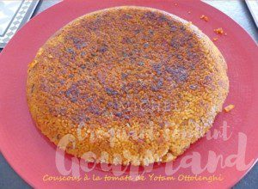 Pour 4 Croquants-Gourmands
- 1 oignon (175 g)
- 3 càs ( 2 càs + 1) d'huile d'olive
- 1 càs de concentré de tomate
- ½ càc de sucre
- 400 g de chair de tomate
- ½ càc de sel
- Poivre du moulin
- 220 ml de bouillon de volaille
- 160 g de graines de couscous
- 30 g de beurre
1 poêle d'environ 22 cm de Ø
Éplucher et émincer finement l'oignon.
Le laisser suer dans 2 cuillerées d'huile chaude pendant une dizaine de minutes et à couvert pour qu'il ne colore pas.
Ajouter le concentré de tomate et le sucre.
Laisser cuire pendant 1 minute en remuant.
Incorporer les dés de tomate, le sel et du poivre du moulin.
Laisser cuire encore pendant 5 minutes.
Faire chauffer le bouillon.
Verser le couscous dans un plat creux et l'arroser de bouillon chaud.
Couvrir d'un film alimentaire et laisser reposer pendant 10 minutes.
Égrainer la semoule à l'aide d'une fourchette.
Arroser avec la sauce tomate et bien mélanger.
Nettoyer la poêle et y faire chauffer le beurre avec une cuillerée d'huile.
Lorsque le beurre est fondu, verser le couscous et l'aplatir sur toute la surface de la poêle avec le dos d'une cuillère.
Couvrir et laisser cuire à feu doux pendant une quinzaine de minutes jusqu'à ce que le tour de la galette commence à dorer.
Décoller le couscous sur tout le tour à l'aide d'une spatule fine et vérifier qu'une croûte s'est formée sur toute la galette.
Placer le plat de service sur la poêle et retourner la galette.
Servir bien chaud.
Si elle a été préparée à l'avance, faire réchauffer la galette quelques minutes au four.
Servir en accompagnement d'un poisson, d'une viande blanche ou comme moi simplement d'une salade.

